CURRICULUM V1TAE
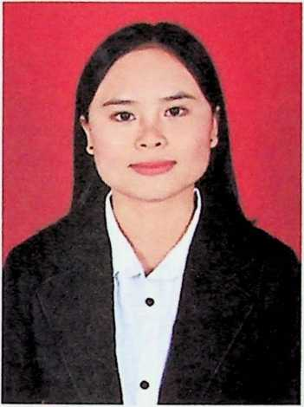
RINIMAILA (1020185778) Lahir di Rantedanga, Desa
Tirobali, Kecamatan Seko, Kabupaten Luwu Utara.
Pada tanggal 02 Desember 2000 dari kedua pasangan
suami isteri, Duad Tappi (Ayah) dan Rine (Ibu).
Penulis memiliki 4 saudara kadung dan pada saat ini
orangtua penulis tinggal di Seko Lemo, Kecamatan
Seko, Kabupaten Luwu Utara.
Adapun jenjang pendidikan yang penulis telah lalui dan sedang dilalui ialah
sebagai berikut:
- Pada Tahun ajaran 2006/2007-2011/2012 penulis menempuh pendidikan di
Sekolah Dasar (SD), 085 Rantedanga, di Seko, Kabupaten Luwu Utara.
- Pada Tahun ajaran 2012/2013-2014/2015 penulis menempuh pendidikan di
Sekolah Menengah Pertama (SMP), Negeri 2 Seko, Kabupaten Luwu Utara.
- Pada Tahun ajaran 2015/2016-2017/2018, penulis menempuh pendidikan di
Sekolah Menengah Atas (SMA) Negeri 1 Seko, dan sekarang berubah
menjadil3 Luwu Utara, Kabupaten Luwu Utara.
- Pada Tahun 2018-2022 penulis menempu pendidikan di Institut Agama
Kristen Negeri (IAKN) Toraja.

